**DEVOPS TUGAS TESUME**

**SESI DOSEN TAMU**

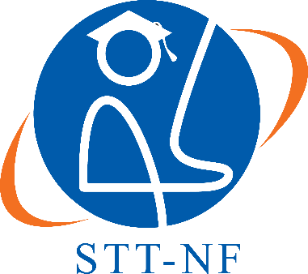

**OLEH :**

**Muhammad Dzaky Zahran**

**0110221044**

**3TI02**

**STT TERPADU NURUL FIKRI**

**PROGRAM STUDI TEKNIK INFORMATIKA**

**DEPOK**

**2023**

**RESUME**

Pak Estu Fardani adalah seorang DevOps senior di Govtech Edu, dan saat ini di posisi Cloud Platform Engineer. Dari yang disampaikan beliau yang bekerja di bagian infrastruktur yang memiliki peran memeriksa konfigurasi, memperbaharui versi, mantenance. Beliau juga melakukan melakukan development dengan berbagai bahasa seperti Python, Golang, yami, ansible, dll. Menurut beliau, seorang DevOps bekerja 24 jam dalam sehari, yang diluar jam kerja normal, beliau akan menangani berbagai trouble aplikasi perusahaan dengan sebuah sistem alerting, yang mengharuskan beliau untuk cepat tanggap bilamana alert tersebut berbunyi.

Untuk menjadi seorang DevOps, beliau menyampaikan 4 poin utama yang harus dikuasai. Poin pertama yaitu server, seorang DevOps harus bisa menguasai server secara fisik, dibutuhkan juga penguasaan VM, SSH, dan penguasaan NGINX Proxy, SSL, serta Hello World. Poin kedua yaitu, Bahasa Pemrograman dan Framework, ada beberapa bahasa pemrograman dan frameworknya yang dianjurkan oleh beliau untuk dikuasai seperti Golang + Gin, Python + Django, JS + Express & React, serta Ruby + Rails. Poin ketiga yang harus dikuasai yaitu kontainerisasi, seperti Docker dengan skill framework, Kubernetes dan GKE. Poin terakhir yang beliau anjurkan untuk kuasai adalah Continuous Integration & Continuous Delivery/Deployment (CICD), seperti GitLab CICD, GitHub Action dan Jenkins.

Pak Estu Fardani juga untuk saat ini bagi mahasiswa seperti kami, ada beberapa hal yang harus diutamakan untuk mencapai goals menjadi seorang DevOps. Yang pertama adalah mempunyai alat tempur, yaitu laptop (diutamakan GNU/Linux) dan Headset serta Webcam. Yang kedua adalah diusahakan untuk bekerja sebelum lulus, seperti Magang dan Studi Independen Bersertifikat (MSIB) Kampus Merdeka, ataupun kerja Freelance baik itu solo atau dalam sebuah tim, ataupun mengerjakan sebuah projek bersama alumni atau dosen. Yang ketiga adalah menbuat avatar atau personal branding diri kita, seperti memiliki CV yang baik dengan Format Applicant Tracking Systems (ATS), memiliki profile LinkedIn dengan foto professional. Yang terakhir adalah mengasah skill komunikasi kita, dan yang paling utama adalah untuk menguasai bahasa Inggris, setidaknya sudah lancar untuk sehari-hari serta writing and speaking, dan juga untuk mengasah kemampuan public speaking.